T.P. n°1: Les solutions aqueuses sont-elles conductrices ?

>Objectifs: Tester le caractère conducteur ou isolant de diverses solutions aqueuses. Réaliser une expérience avec soin en respectant les consignes de sécurité et le protocole. Conclure.

>Situation du problème: On souhaite savoir si les solutions aqueuses de la liste ci-dessous sont conductrices d'électricité ou non.
Liste des solutions: Eau distillée (eau pure), eau minérale, solution d'eau sucrée (eau distillée + sucre à dissoudre), solution d'eau salée (eau distillée + sel à dissoudre), solution aqueuse de sulfate de cuivre (eau distillée + sulfate de cuivre à dissoudre).

>Consignes:
1-Dispositif:
Pour tester le caractère conducteur ou isolant d'une solution, il faut utiliser un bécher dans lequel la solution étudiée est versée puis y insérer deux électrodes en graphites (carbone conducteur):
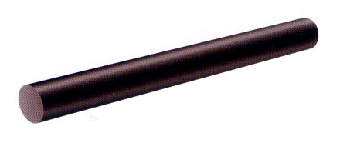
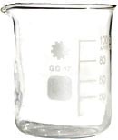
Bécher
Électrode en graphite

Ce dispositif est alors inclus dans un circuit en série comportant un générateur (12V, tension continue) et une lampe (détecteur):
Le bécher et les électrodes sont soigneusement rincés à l'eau distillée entre deux tests.

2-Sécurité: Complétez le tableau ci-dessous:
Nom de la substance | Pictogramme n°1 | Pictogramme n°2 | Pictogramme n°3
Sulfate de cuivre |  |  | 
Signification, consigne de sécurité:

3-Manipulations:
En utilisant le dispositif expérimental et en respectant les consignes de sécurité, testez le caractère conducteur ou isolant des diverses solutions aqueuses de la liste.
Notez vos observations et votre conclusion sur votre cahier de cours.

Compétences du socle commun travaillées:
Manipuler et expérimenter
Observer les règles élémentaires de sécurité dans le domaine de la chimie.
Avoir une attitude responsable face à l'environnement.

